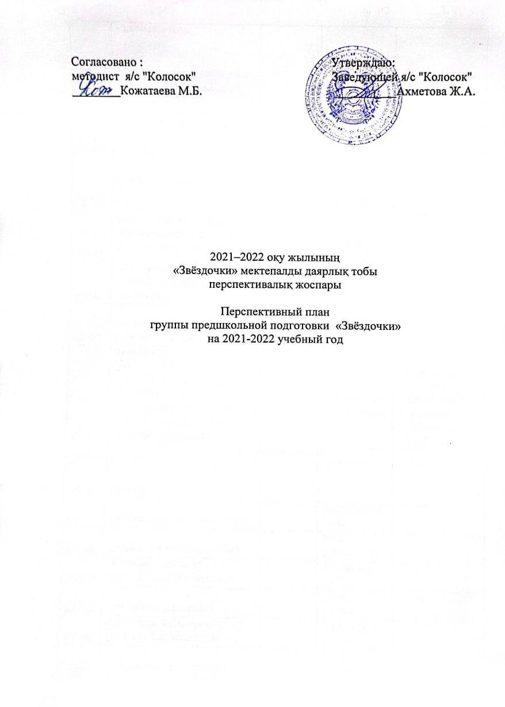

|  |  |  |  |
| --- | --- | --- | --- |
| **Месяцы** | **Темы** | **Подтемы** | **Дата** |
| Сентябрь | Детский сад | Мой детский сад  Мои друзья  Любимые игрушки  Мебель | 01.09-03.09  08.09-10.09  15.09-17.09  22.09-24.09 |
| Октябрь | Моя семья  Щедрая осень | Моя семья  Моя улица  Безопасность дома и на улице  Семейные традиции  Щедрая осень | 29.09-01.10  06.10-08.10  13.10-15.10  20.10-22.10  27.10-29.10 |
| Ноябрь | Мой Казахстан | Растем здоровым  Изменения в жизни животных и птиц осенью Золотой колосок  Гордимся мы страной любимой | 03.11-05.11  10.11-12.11  17.11-19.11  24.11-26.11 |
| Декабрь | Времена года  Зима | Моё любимое село  Нур-Султан-сердце нашей родины  Традиции и фольклор  ЗдравствуйНовый год  Зимы прекрасная пора | 01.12-03.12  08.12-10.12  15.12-17.12  22.12-24.12  29.12-31.12 |
| Январь | Мир вокруг нас | Волшебница зима  Зимние забавы  Живое, не живое в природе  Для чего нужен снег? | 05.01-07.01  12.01-14.01  19.01-21.01  26.01-28.01 |
| Февраль |  | Зимовье зверей и птиц  Техника и мы  Учимся помогать друзьям  Профессии | 02.02-04.02  09.02-11.02  16.02-18.02  23.02-25.02 |
| Март | Времена года  Весна | Весенний букет для мамы  Пробуждение природы  Священный праздник Наурыз  Жизнь животных и птиц зимой | 02.03-04.03  09.03-11.03  16.03-18.03  23.03-25.03 |
| Апрель | Космос  Транспорт  Пусть всегда будет солнце! | Тайны звёздного  Космонавтика  Сухопутный транспорт  Водный и воздушный транспорт  В семье единой | 30.03-01.04  06.04-08.04  13.04-15.04  20.04-22.04  27.04-29.04 |
| Май |  | На страже мира  Тропинками добра  Цветы и насекомые  Лето красное пришло | 04.05-06.05  11.05-13.05  18.05-20.05  25.05-27.05 |

|  |  |  |  |  |
| --- | --- | --- | --- | --- |
| **Январь** | | | |  |
| **Сквозная тема** | **Под тема** | **Содержание** | **Цель** | **Дата** |
| Волшебница зима | Волшебства зимы | Вход детей («Марш»)  Музыкально-ритмические движения(«Хоровод» Т.Попатенко)  Распевки  Слушание («Вечерняя сказка» А. И. Хачатуряна)  Развитие слуха и голоса («Повтори звуки» Н. Г. Кононовой)  Музыкальная игра («Слушай, думай, различай») | Учить различать звучание инструментов при прослушивании музыкальных произведений; исполнять песни, побуждающие к добрым чувствам; играть на детских музыкальных инструментах простые ритмы песен; передавать характер танцевальной музыки, осваивать простые танцевальные движения (голоп и т.д.). | 05.01-07.01 |
| Зимние забавы | Забавы | Вход детей («Марш»)  Музыкально-ритмические движения («Хоровод» Т.Попатенко)  Распевки  Слушание («Вечерняя сказка» А. И. Хачатуряна)  Развитие слуха и голоса («Повтори звуки» Н. Г. Кононовой)  Музыкальная игра («Слушай, думай, различай») | Учить различать звучание инструментов при прослушивании музыкальных произведений; исполнять песни индивидуально, квартетом и всей группой; играть на детских музыкальных инструментах простые ритмы песен; передавать характер танцевальной музыки, осваивать простые танцевальные движения. | 12.01-14.01 |
| **Мир вокруг нас** | | | |  |
| Живое, неживое в природе | Прекрасное рядом | Вход детей («Марш» С. Прокофьев)  Музыкально-ритмические движения («Элементы танцев» Т.Ломовой)  Распевки  Слушание («Пение птиц» Ж.Рамо)  Музыкально игровое творчества («Придумай перепляс» под любую мелодию) | Учить различать звучание инструментов при прослушивании музыкальных произведений; исполнять песни индивидуально, квартетом и всей группой; играть на детских музыкальных инструментах простые ритмы песен; проявлять навыки танцевально-игрового творчества | 19.01-21.01 |
| Для чего нужен снег? | Что такое снег? | Вход детей («Марш» С. Прокофьев)  Музыкально-ритмические движения («Элементы танцев» Т.Ломовой)  Распевки  Слушание («Пение птиц» Ж.Рамо)  Музыкально игровое творчества («Придумай перепляс» под любую мелодию) | Учить различать музыкальные жанры; звучание инструментов; исполнять песни, побуждающие к добрым чувствам; играть на детских музыкальных инструментах простые ритмы песен; осваивать простые танцевальные движения (голоп и т.д.). | 26.01-28.01 |

|  |  |  |  |  |
| --- | --- | --- | --- | --- |
| **Февраль** | | | |  |
| **Сквозная тема** | **Под тема** | **Содержание** | **Цель** | **Дата** |
| Зимовье зверей и птиц | Звери и птицы | Вход детей («Марш» Г.В. Свиридов)  Музыкально-ритмические движения («Элементы вальса» Е. Тиличеевой)  Распевки  Слушание («Соловей» А.А. Алябьева)  Музыкальная игра («Василек» рус. нар. песня) | Учить слушать музыку, понимать ее, описывая характер, настроение; исполнять песни небольшими подгруппами и всей группой; играть на детских музыкальных инструментах простые ритмы песен в ансамбле; проявлять навыки танцевально-игрового творчества. | 02.02-04.02 |
| Техника и мы | Технологии | Вход детей («Марш» Г.В. Свиридов)  Музыкально-ритмические движения («Элементы вальса» Е. Тиличеевой)  Распевки  Слушание («Соловей» А.А. Алябьева)  Музыкальная игра («Василек» рус. нар. песня) | Учить различать звучание инструментов при прослушивании музыкальных произведений; исполнять песни индивидуально и всей группой; играть на детских музыкальных инструментах простые ритмы песен; передавать характер танцевальной музыки легкими,ритмичными танцевальными движениями. | 09.02-11.02 |
| Учимся помогать друзьям | Учись помогать | Вход детей («Марш» Бизе)  Музыкально-ритмические движения («Передача платочка» Т. Ломовой)  Распевки  Слушание («Танцы кукол» Д.Д. Шостаковича)  Пение («Гуси» Т. Бырченко)  Музыкальная игра («Передай снежок» С. Сосниной) | Учить слушать музыку, понимать ее, описывая характер, настроение; исполнять песни индивидуально и всей группой; играть на детских музыкальных инструментах простые ритмы песен в ансамбле; проявлять навыки танцевально-игрового творчества. | 16.02-18.02 |
| Профессии | Важны все профессии | Вход детей («Марш» Бизе)  Музыкально-ритмические движения («Передача платочка» Т. Ломовой)  Распевки  Слушание («Танцы кукол» Д.Д. Шостаковича)  Пение («Гуси» Т. Бырченко)  Музыкальная игра («Передай снежок» С. Сосниной) | Учить слушать музыку, определять по тембру звучание знакомых музыкальных инструментов; исполнять песни всей группой; играть на детских музыкальных инструментах простые ритмы песен в ансамбле; проявлять навыки танцевально-игрового творчества. | 23.02-25.02 |

|  |  |  |  |  |
| --- | --- | --- | --- | --- |
| **Март**  **Времена года** | | | |  |
| **Сквозная тема** | **Под тема** | **Содержание** | **Цель** | **Дата** |
| Весенний букет для мамы | Цветы для мамы | Вход детей («Марш» Г.В. Свиридов)  Музыкально-ритмические движения («Стирка» под любую мелодию)  Распевки  Слушание («Поет, поет, соловей» рус. нар. песня)  Музыкальная игра («Охотники и зайцы» муз. Е. Тиличеевой, слова А. Гангова) | Учить слушать музыку, понимать ее, описывая характер, настроение; исполнять песни небольшими подгруппами и всей группой; играть на детских музыкальных инструментах простые ритмы песен в ансамбле; проявлять навыки танцевально-игрового творчества. | 02.03-04.03 |
| **Весна** | | | |  |
| Пробуждение природы | Природа проснись! | Вход детей («Марш» Г.В. Свиридов)  Музыкально-ритмические движения («Стирка» под любую мелодию)  Распевки  Слушание («Поет, поет, соловей» рус. нар. песня)  Музыкальная игра («Охотники и зайцы» муз. Е. Тиличеевой, слова А. Гангова) | Учить слушать музыку, понимать ее, описывая характер, настроение; исполнять песни небольшими подгруппами и всей группой; играть слажено, сопровождать игру пением; проявлять навыки танцевально-игрового творчества. | 09.03-11.03 |
| Священный праздник Наурыз | Здравствуй праздник Наурыз | Вход детей («Марш» П. И. Чайковский)  Музыкально-ритмические движения («Упражнения с цветами» Т. Ломовой)  Распевки  Слушание («Весна» А. Вивальди)  Музыкальная игра («Вышли куклы танцевать» В. Витлина) | Учить слушать казахскую народную музыку, описывать характер и настроение национальной музыки; сопровождать пение игрой на казахских народных музыкальных инструментах: асатаяк и туяк в сопровождении фортепиано; проявлять навыки танцевально-игрового творчества. | 16.03-18.03 |
| Жизнь животных и птиц весной | Птицы и животные | Вход детей («Марш» П. И. Чайковский)  Музыкально-ритмические движения («Упражнения с цветами» Т. Ломовой)  Распевки  Слушание («Весна» А. Вивальди)  Музыкальная игра («Вышли куклы танцевать» В. Витлина) | Учить слушать музыку композиторов Казахстана, описывать характер и настроение национальной музыки; закреплть пение в сопровождении казахских народных музыкальных инструментов: асатаяк и туяк; проявлять навыки танцевально-игрового творчества. | 23.03-25.03 |

|  |  |  |  |  |
| --- | --- | --- | --- | --- |
| **Апрель**  **Космос** | | | |  |
| **Сквозная тема** | **Под тема** | **Содержание** | **Цель** | **Дата** |
| Тайны звездного | Небо звезд | Вход детей («Спортивный марш» В. Золотарева)  Музыкально-ритмические движения («Шагают девочки и мальчики» В. Золотарева)  Распевки  Слушание («Песня жаворонка» П. Чайковского)  Музыкальная игра («Будь внимателен» С. Прокофьева) | Учить слушать музыку, понимать ее, описывая характер, настроение; исполнять песни небольшими подгруппами и всей группой; обучать первоначальным навыками игры на казахских ударных инструментах: асатаяк; проявлять навыки танцевально-игрового творчества. | 30.03-01.04 |
| Космонавтика |  | Вход детей («Спортивный марш» В. Золотарева)  Музыкально-ритмические движения («Шагают девочки и мальчики» В. Золотарева)  Распевки  Слушание («Песня жаворонка» П. Чайковского)  Музыкальная игра («Будь внимателен» С. Прокофьева) | Уметь слушать музыку композиторов Казахстана, развивать языковые навыки посредством описания своих чувств и переживаний; пение в сопровождении казахских народных музыкальных инструментов: асатаяк и туяк; исполнять элементы казахских народных танцев. | 06.04-08.04 |
| **Транспорт** | | | |  |
| Сухопутный транспорт | Транспорт и мы | Вход детей («Марш» Д. Кабалевского)  Музыкально-ритмические движения («Цветные флажки» Е. Тиличеевой)  Распевки  Слушание («Хорошо у нас в саду» В. Герчик)  Музыкальная игра («Оркестр») | Учить умению слушать музыку композиторов Казахстана, определть по тембру звучание некоторых музыкальных инструментов; закреплять пение в сопровождении казахских народных музыкальных инструментов: асатаяк и туяк; проявлять навыки танцевально-игрового творчества. | 13.04-15.04 |
| Водный и воздушный транспорт |  | Вход детей («Марш» Д. Кабалевского)  Музыкально-ритмические движения («Цветные флажки» Е. Тиличеевой)  Распевки  Слушание («Хорошо у нас в саду» В. Герчик)  Музыкальная игра («Оркестр») | Уметь слушать музыку народов мира, определять форму произведений (запев, припев, вступление); петь в соответствии с характером музыкального произведения; проявлять навыки танцевального творчества. | 20.04-22.04 |
| **Пусть всегда будет солнце** | | | |  |
| В семье единой | Моя семья | Вход детей («Спортивный марш»)  Музыкально-ритмические движения («Элементы танцев» Т. Ломовой)  Распевки  Слушание («Шутка» И. С. Бах)  Музыкальная игра («Слушай хлопки») | Уметь слушать музыку народов мира, развивать языковые навыки посредством описания своих чувств и переживаний; петь в соответствии с характером музыкального произведения; исполнять элементы казахских и русских народных танцев, проявлять навыки танцевального творчества. | 27.04-29.04 |

|  |  |  |  |  |
| --- | --- | --- | --- | --- |
| **Май** | | | |  |
| **Сквозная тема** | **Под тема** | **Содержание** | **Цель** | **Дата** |
| На страже мира | Наши защитники | Вход детей («Спортивный марш»)  Музыкально-ритмические движения («Элементы танцев» Т. Ломовой)  Распевки  Слушание («Шутка» И. С. Бах)  Музыкальная игра («Слушай хлопки») | Учить умению слушать казахские народные песни для детей, побуждать к становлению первых проявлений музыкального вкуса; разучивать новые песни, побуждающие к добрым чувствам; определять по тембру звучания некоторые музыкальные инструменты (домбыра, асатаяк, фортепиано); водить хороводы. | 04.05-06.05 |
| Тропинками добра | Твори добро | Вход детей («Марш» Г. Свиридов)  Музыкально-ритмические движения («Передача платочка» Т. Ломовой)  Распевки  Слушание («Свадебный марш» Ф. Мендельсон)  Музыкальная игра («Оркестр») | Уметь слушать музыку народов мира, определять форму произведений (запев, припев, вступление); петь в соответствии с характером музыкального произведения; проявлять навыки танцевального творчества | 11.05-13.05 |
| Цветы и насекомые |  | Вход детей («Марш» Г. Свиридов)  Музыкально-ритмические движения («Передача платочка» Т. Ломовой)  Распевки  Слушание («Свадебный марш» Ф. Мендельсон)  Музыкальная игра («Оркестр») | Учить умению определять характер и жанр прослушанного музыкального произведения; исполнять знакомые песни индивидуально и небольшими группами; проявлять творческие способности, простые навыки импровизации с помощью голоса, детских музыкальных инструментов, танцевально-ритмических движений. | 18.05-20.05 |
| Лето красное пришло | Здравствуй лето! | Вход детей («Марш» В. Агафонник)  Музыкально-ритмические движения («Пляска медвежат» В. Красев)  Распевки  Слушание («Веселый поезд» Л. Н. Комиссаров)  Музыкальная игра («Ищи» Т. Ломовой) | Учить умению определять характер прослушанного музыкального произведения, музыкальные жанры; петь в соответствии с характером музыкального произведения; закреплять навыки игры на казахских ударных инструментах: асатаяк, токылдак с колокольчиками; выразительно двигаться под музыку. | 25.05-27.05 |